苏州科技大学
电子信息与智能化实验中心

《移动互联网开发技术》

实 验 报 告

实验三：Activity生命周期管理

学 院： 电子与信息工程学院
专 业： 计算机科学与技术
班级学号：计算机1912班19200135221
学生姓名： 胡恒宇
指导老师： 张战成

实验日期： 2022.05.12 成绩评定：____________
实验名称： | Activity生命周期管理
实验内容：
1. 请给MiniQuiz增加一个Activity，在这个新增的Activity提示答案
2. 再新增一个Activity，答完最后一个题目的时候，提示用户一共回答正确和错误的汇总情况，以及使用了提示答案的情况；再这个新增的Activity中供用户选择“退出程序”或者“重新开始答题”
3. 在整个运行过程中，请使用Log显示Activity生命周期状态变化，并在实验报告中分析其状态变化的条件和原因
4.在以上程序运行的过程中，进行横屏和竖屏的切换，要求，无论程序在什么时候切换，都可以正确运行
实验目的：
Activity生命周期管理
实验：
1、
// 利用意图Intent打开另一个activity
// 利用绑定Bundle传递参数
Intent intent = new Intent(MainActivity.this, AnswerActivity.class);
Bundle bundle = new Bundle();
bundle.putSerializable("questions", questionBank);
intent.putExtras(bundle);
intent.putExtra("index", index);
// requestCode，结果返回码，要求为1
startActivityForResult(intent, 1);
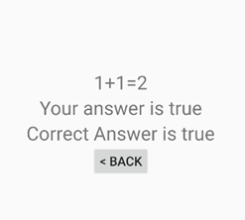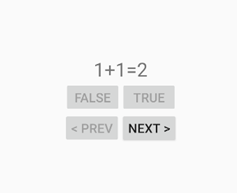
2、
btnRestart.setOnClickListener(new View.OnClickListener()
{
@Override
public void onClick(View view)
{
Intent intent = new Intent(MessageActivity.this, MainActivity.class);
startActivity(intent);
finish();
}
});

btnExit.setOnClickListener(new View.OnClickListener()
{
@Override
public void onClick(View view)
{
Intent intent = new Intent(MessageActivity.this, MainActivity.class);
setResult(2, intent);
finish();
}
});
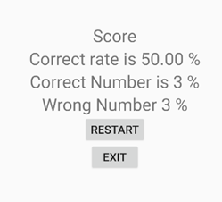
3、
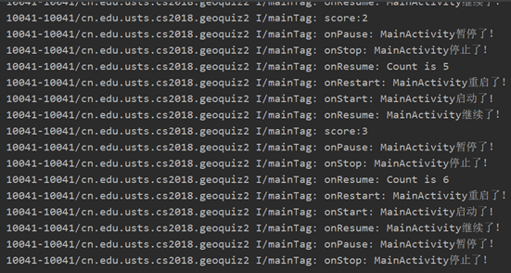
为了在 Activity 生命周期的各个阶段之间导航转换，Activity 类提供六个核心回调：onCreate()、onStart()、onResume()、onPause()、onStop() 和 onDestroy()。当 Activity 进入新状态时，系统会调用其中每个回调。下图为Activity 生命周期的简化图示
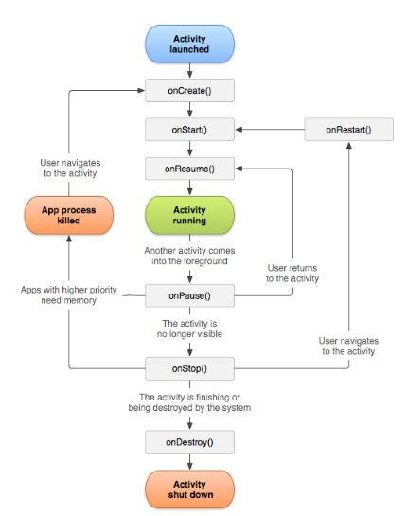

4、
- 重写onSaveInstanceState()
@Override
protected void onSaveInstanceState(@NonNull Bundle outState)
{
super.onSaveInstanceState(outState);
Log.i(mainTag, "onSaveInstanceState: index " + index);
outState.putInt("index", index);
}
- 重写onRestoreInstanceState()方法
@Override
protected void onRestoreInstanceState(@NonNull Bundle savedInstanceState)
{
super.onRestoreInstanceState(savedInstanceState);
if (savedInstanceState != null)
{
index = savedInstanceState.getInt("index");
Log.i(mainTag, "onCreate: savedIndex " + index);
}
}
- 或者在AndroidManifest.xml中修改activity的属性
<activity
android:name=".MainActivity"
android:configChanges="keyboardHidden|orientation|screenSize">
<intent-filter>
<action android:name="android.intent.action.MAIN" />

<category android:name="android.intent.category.LAUNCHER" />
</intent-filter>
</activity>
如要声明由 Activity 处理配置变更，请在清单文件中编辑相应的 <activity> 元素，以包含 android:configChanges 属性，该属性的值表示要处理的配置。android:configChanges 属性文档中列出该属性的可能值。最常用的值包括 "orientation"、"screenSize" 和 "keyboardHidden"。"orientation" 值可在屏幕方向发生变更时阻止重启
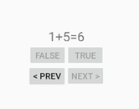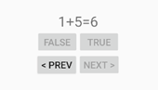
心得体会：
通过此次实验， 了解Activity的生命周期，以及应用程序横竖屏切换Activity经历的过程。

